



CustoMizing

Ausarbeitung im Studiengang Wirtschaftsinformatik

**Tag der Abgabe:** 30.12.2017

**Betreuer/Prüfer:**

Herr Prof. Dietmar Bönke und Herr Prof. Herbert Glöckle

**Eingereicht von:**

Gerardo Duran, Alina Schneider, Lukas Weber und Max Zug

Inhaltsverzeichnis

II. Abbildungsverzeichnis II

1. Horizontal AG 1

1.2 Fallbeispiel 1

2. SAP Einführung 2

2.1 Terminübersicht 2

2.2. Kostenübersicht 3

2.2.1. Lizenzkosten 3

2.2.2. Personalkosten (Extern) 3

2.2.3. Personalkosten (Intern) 3

2.2.4 Gesamtkostenübersicht 3

3. Prozesslandkarte 4

4. Customizing 5

4.1. Customizing Allgemein 5

4.2. Financial Accounting (FI) 6

4.3. Material Management (MM) 8

4.4. Sales and Distribution (SD) 11

4.5. Product Planning (PP) 13

4.5. Lieferantenbeurteilung 16

5. Test-Cases 17

5.1. Finance Accounting (FI) 17

5.2. Materials Management (MM) 19

5.3. Sales and Distribution (SD) 21

5.4. Prodction Planning (PP) 23

5.6. Lieferantenbeurteilung 26

III. Anhang 27

# II. Abbildungsverzeichnis

Abbildung 1: Mitarbeiterstruktur der „Horizontal AG“ 1

Abbildung 2: Produktstückliste „Horizontal Infinity“ 1

Abbildung 3: Jahresumsatz - Vergleich mit und ohne SAP 2

Abbildung 4: Terminplan SAP Einführung 2

Abbildung 5: Lizenzkostenübersicht der SAP Einführung 3

Abbildung 6: Gesamtkostensicht der SAP Einführung 3

Abbildung 7: Prozess Modul Financial Accounting 6

Abbildung 8: Belegnummernkreise 7

Abbildung 9: Prozess Modul Material Management 8

Abbildung 10: Prozess Modul Sales and Distribution 12

Abbildung 11: Prozess der Lieferantenbeurteilung 16

# 1. Horizontal AG

Die „Horizontal AG“ ist ein mittelständisches Unternehmen, welches im Jahre 2000 von Lukas Weber und Max Zug in München gegründet wurde. Heute beschäftigt die AG über 480 Mitarbeiter und ist in ihrer Branche einer der führenden Premium Tische Hersteller.

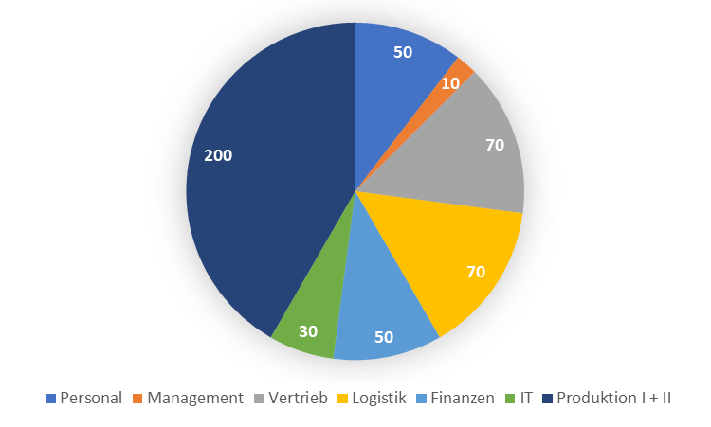

Abbildung 1: Mitarbeiterstruktur der „Horizontal AG“

## 1.2 Fallbeispiel

Die Horizontal AG bietet eine kundenspezifische Fertigung von premium Tische an. Sprich alle Tischplatten können nach Kundenwunsch maßangefertigt werden. Lediglich die Tischbeine und Schrauben werden in einer Standardgröße mit dem Bestellpunktverfahren disponiert.

Für die Fertigstellung des Tisches „Horizontal Infinity“ benötigt man eine Tischplatte sowie vier Holzbeine mit jeweils fünf Schrauben und einer jeweiligen Wiederbeschaffungszeit von 5 Werktagen.

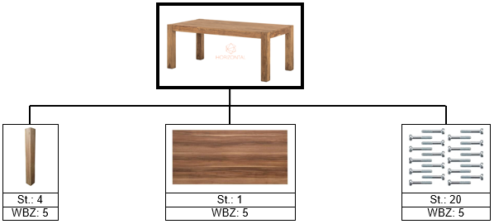

Abbildung 2: Produktstückliste „Horizontal Infinity“

Seit ihrer Gründung erreichen sie mit dem Tischmodell „Horizontal Infinity“ Spitzenerfolge. Das hervorragende Qualitätsniveau der Tischmodelle reizt immer wieder neue Kundensegmente. Daher ist eine Erweiterung der Produktionsstätte in München notwendig, um weiterhin künftig einen steigenden Umsatz zu erzielen.

# 2. SAP Einführung

Um schnelle Warenbewegungen umsetzen zu können, ist eine effektivere Planung, als momentan notwendig. Mit der Einführung eines Warenwirtschaftssystems könnte eine flexiblere und nachhaltigere Art zur Prozessabwicklung erzeugt werden.

Abbildung 3: Jahresumsatz - Vergleich mit und ohne SAP

Die IT Abteilung der Horizontal AG fordert beim Management parallel zur Produktionserweiterung des Standorts München die Einführung von SAP.

## 2.1 Terminübersicht

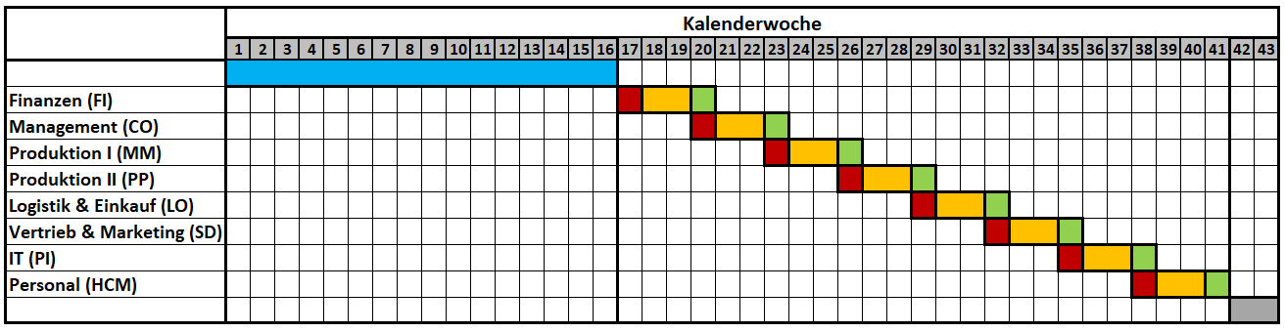Bei der SAP Einführung der Horizontal AG wird ein Zeitmanagementsystem mit der Kombination aus dem Wasserfallmodell und der Parallelisierung verwendet. Durch die Parallelisierung kann eine enorme Zeitspanne, von acht Kalenderwochen, eingespart werden.

Abbildung 4: Terminplan SAP Einführung

Begonnen wird bei der SAP Einführung mit einer 16-wöchigen Planungs- und Anforderungsphase. Anschließend werden die acht SAP Module sequenziell nach dem Wasserfallmodell entworfen, implementiert sowie getestet und Schulungen durchgeführt. Die Umsetzung der acht Module erfolgt über einen Zeitraum von 24 Wochen. Im Anschluss wird das gesamte SAP System inklusive des Basis Moduls und der Oracle Datenbank über zwei Wochen in das Unternehmen eingegliedert. Gesamtheitlich wird mit einer Einführungsdauer von **43 Kalenderwochen** kalkuliert.

## 2.2. Kostenübersicht

|  |  |  |  |  |
| --- | --- | --- | --- | --- |
| **SAP Module** | **Abteilungen** | **Anzahl** | **Preise pro User** | **Gesamt** |
| BC - Basis | Gesamtes Personal | 480 | 417 € | 200.160 € |
| DB - Oracle | Gesamtes Personal | 480 | 250 € | 120.000 € |
| PI | IT | 30 | 2.000 € | 60.000 € |
| LO | Logistik | 70 | 2.000 € | 140.000 € |
| FI | Finanzen | 50 | 2.333 € | 116.650 € |
| CO | Management | 10 | 2.333 € | 23.330 € |
| SD | Vertrieb | 70 | 1.400 € | 98.000 € |
| HCM | Personal | 50 | 2.000 € | 100.000 € |
| PP | Produktion I | 200 | 2.000 € | 400.000 € |
| MM | Produktion II | 200 | 1.750 € | 350.000 € |
| **Gesamt** |  |  |  | **1.608.140 €** |

### 2.2.1. Lizenzkosten

Abbildung 5: Lizenzkostenübersicht der SAP Einführung

### 2.2.2. Personalkosten (Extern)

Die Einführung von SAP wird von Beratern durchgeführt. Für jedes Modul sind im Schnitt 2,2 Berater notwendig. Die Kosten pro Berater beziffern wir auf 800€ am Tag.

Bei einer Implementierungszeit von 24 Wochen ergibt sich dann ein Gesamtbetrag von **312.565€.**

### 2.2.3. Personalkosten (Intern)

Für die interne Umsetzung der SAP Einführung werden für die Phasen Anforderungen und Entwurf mit zwei bis fünf Mitarbeitern aus den jeweiligen Fachabteilungen gerechnet. Desweitern wird aus der IT Abteilung ein Projektleiter gestellt, der für die komplette SAP Einführung beansprucht wird. Zudem sollten sich 50% der IT Mitarbeitet mit dem Thema SAP Einführung beschäftigen, um in der letzten modulspezifischen Phase, Testen und Schulen, die Mitarbeiter Best möglichst auf das Arbeiten und Umgehen mit SAP vorzubereiten.

Die internen Personalkosten werden nicht in unsere Gesamtkosten mit eingerechnet, da die Einführung von SAP neben dem Tagesgeschäft stattfinden soll.

### 2.2.4 Gesamtkostenübersicht

|  |  |
| --- | --- |
| **Posten** | **Kosten** |
| Personalkosten Extern | 312.565 € |
| + Lizenzkosten | 1.608.140 € |
| + Hardwarekosten | 100.000 € |
| **= Gesamt** | **2.020.705 €** |
| Jährliche Wartungskosten | 604.680 € |

Abbildung 6: Gesamtkostensicht der SAP Einführung

Die Kosten für die Einführung von SAP bei der Horizontal AG belaufen sich gesamtheitlich auf etwas mehr als **2 Mio. €**.

# 3. Prozesslandkarte

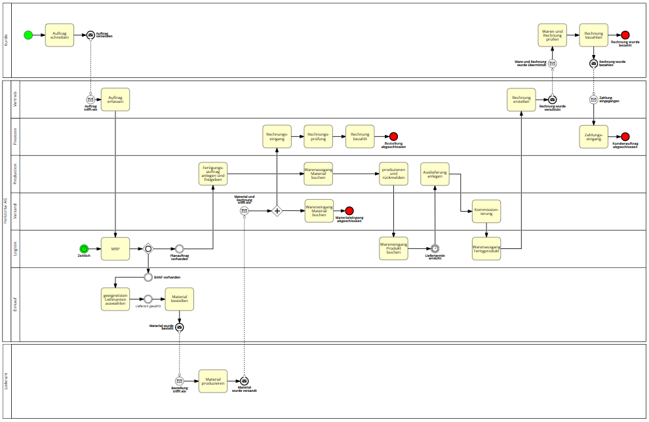

# 4. Customizing

## 4.1. Customizing Allgemein

Um das SAP System verwenden und customizen zu können, müssen zunächst Basisdaten der Horizontal AG im System eingepflegt werden. Dafür werden folgende Strukturen benötigt:

* **Buchungskreis**

Der Buchungskreis definiert eine organisatorische Einheit des externen Rechnungswesens, für die eine in sich abgeschlossene Buchhaltung abgebildet werden kann. Hier werden alle relevanten Vorgänge für die Bilanz sowie Gewinn- und Verlustrechnung registriert. Dies ermöglicht die Erstellung eines Einzelabschlusses, der alle gesetzlich notwendigen Nachweise enthält. Aufgrund dieser Funktionen, ist das Definieren eines Buchungskreises obligatorisch für die Verwendung eines SAP Systems.

* **Werk**

In einem Werk werden die Premium Tische produziert bzw. Waren und Dienstleistungen zur Verfügung gestellt. Ein Werk muss genau einem Buchungskreis und einem Geschäftsbereich zugeordnet werden und kann mehrere Lagerorte, Verkaufsorganisationen, Vertriebswege und Versandstellen beinhalten. Ein Werk benötigt zudem eine Adresse, eine Sprache und ein Land. Jedes Werk hat einen eigenen Materialstamm.

* **Lagerort**

Ermöglicht die Unterscheidung von Materialbeständen innerhalb eines Werkes.

* **Versandstelle**

Eine Versandstelle ermöglicht die Überwachung und Bearbeitung einer Lieferung sowie deren Warenausgabe. Eine Lieferung wird von genau einer Versandstelle bearbeitet.

* **Einkaufsorganisation**

Eine Einkaufsorganisation beschafft die Materialien die für die Herstellung der Tische benötigt werden. Mit einem Lieferanten werden die Einkaufskonditionen ausgehandelt.

Die Beschaffungsform wird durch die Zuordnung zu Buchungskreisen und Werken geregelt.

* **Verkaufsorganisation**

Eine Verkaufsorganisation ist für den Vertrieb der Tische verantwortlich.

* **Vertriebsweg**

Stellt den Distributionsweg für die Kunden dar.

Beispiele hierfür sind der Groß- und Einzelhandel oder auch der Direktverkauf. Ein Vertriebsweg kann mehreren Verkaufsorganisationen zugeordnet werden.

* **Sparte**

Ist die organisatorische Einheit, die im Hinblick auf die vertriebliche Zuständigkeit oder der Gewinnverantwortung von verkaufsfähigen Materialien oder Dienstleistungen gebildet wird.

## 4.2. Financial Accounting (FI)

Das Finanzwesen befasst sich mit der Beschaffung und Verwendung von Geld oder Kapital sowie mit der Abwicklung des Zahlungsverkehrs. Dabei wird zwischen externem und internem Finanzwesen unterschieden.

Das interne Finanzwesen unterliegt keiner gesetzlichen Basis, ist aber sehr hilfreich, da es die Steuerung und Planung eines Unternehmens erleichtert.

Das externe Finanzwesen hingegen ist gesetzlich verpflichtend und wird vom Finanzamt verlangt. Es unterliegt somit auf den gesetzlichen Auflagen.

**Prozess - Financial Accounting**



Abbildung 7: Prozess Modul Financial Accounting

**Grundeinstellungen**

Als erstes müssen die globalen Parameter des Buchungskreises um die Finanzparameter erweitert werden. Diese Parameter sind:

* **Kontenplan**
  + Im Kontenplan werde die Konten der Finanzbuchhaltung verwaltet.
* **Geschäftsjahresvariante**
  + Definiert die Anzahl der Buchungsperioden und die Anzahl der Sonderperioden in einem Geschäftsjahr.
  + Die Buchungsperioden “K4” steht für ein Geschäftsjahr mit 4 Sonderperioden.
* **Umsatzsteuer-ID-Nr.**
  + Über die USt-ID kann die Horizontal AG europaweit eindeutig identifiziert werden.
  + Sie wird benötigt da die Horizontal AG auch internationale Geschäftsbeziehungen hat.
* **Feldstatusvariante**
  + Die Feldstatusvariante gibt an welche Felder bei einem Beleg ausgefüllt werden müssen.
  + Die Einstellung „0001“ ist dabei die einzige Möglichkeit.
* **Geschäftsjahr vorschlagen**
  + Schlägt automatisch zur Belegnummer das zugehörige Geschäftsjahr vor.
* **Var. Buchungsperiode**
  + Legt die die offene Buchungsperiode fest, in dieser darf gebucht werden.
* **Valutadatum vorschlagen**
  + Mit dieser Funktion wird der Zahlungsablauf automatisch generiert.
  + Das Valutadatum stellt das Datum dar an den Geldbewegungen auf dem Firmenkonto tatsächlich stattfinden.

**Belegnummernkreise**

Belegnummernkreise werden benötigt um eine Debitorenrechnung erstellen zu können. Folgende Belegnummernkreise wurden angelegt:

|  |  |
| --- | --- |
| **Name** | **Belegart** |
| 14 | Debitoren Zahlung |
| 15 | Kreditoren Zahlung |
| 18 | Debitorenrechnung |
| 19 | Kreditorenrechnung |
| 49 | Warenausgang |
| 50 | Wareneingang |
| 51 | Eingangsrechnung |

Abbildung 8: Belegnummernkreise

Jedem Nummernkreis werden folgende Parameter zugeordnet:

* **Nummer**
  + Die Nummer identifiziert eindeutig die Belegart.
* **Jahr**
  + Gibt die Gültigkeit der Nummernintervalle an.
* **Von Nummer - Bis Nummer**
  + Gibt das Intervall an in dem die Belege fortlaufend durchnummeriert werden. Wir haben jeder Nummer ein Intervall von 10.000 Nummern zugeordnet.
* **Nummernstand**
  + Gibt an, bei welcher Nummer das Intervall aktuell steht.

**Toleranzgruppen**

Die **Toleranzgruppen für Mitarbeiter** geben die Betragsgrenze an für die ein Mitarbeiter die Berechtigung besitzt:

* einen Betrag zu buchen.
* eine Belegposition auf ein Kreditoren- oder Debitoren Konto zu buchen.
* eine Zahlungsdifferenz zu akzeptieren.

Die Toleranzgruppen müssen noch den entsprechenden Benutzern zugeordnet werden. Die **Toleranzgruppen für Debitoren und Kreditoren** geben an, wie Zahlungsdifferenzen und Restposten, welche beim Zahlungsausgleich auftreten, gehandhabt werden.

## 4.3. Material Management (MM)

Das Material Management befasst sich vor allem mit der Abwicklung des Einkaufsprozesses, der Rechnungsprüfung und der Bestandsführung.

Der Einkaufsprozess beschäftigt sich mit der Beschaffung der nötigen Bauteile für unsere Tische und der Prüfung der Eingangsrechnung der Lieferanten.

Mit der Bestandsführung werden die neuen Materialien mengen- und wertmäßig im Materialbestand verwaltet.

**Prozess - Material Management**



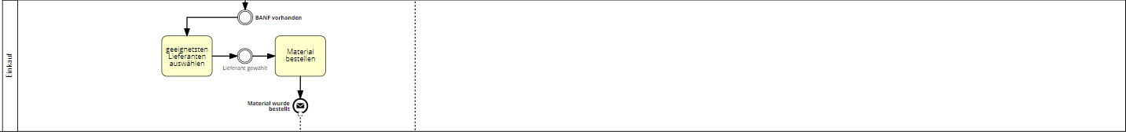

Abbildung 9: Prozess Modul Material Management

**Grundeinstellungen**

**Buchungskreis aus Sicht der Materialwirtschaft**

Für die Materialwirtschaft muss der Buchungskreis um folgende Parameter erweitert werden:

* **Jahr**
  + Gibt das aktuelle Jahr an in dem man sich befindet.
* **Periode** 
  + Gibt den aktuellen Monat an.
* **Rückbuchung in die Vorperiode** (RVP)
  + Erlaubt es auf ein Datum in der vorhergegangenen Periode zu buchen.

**Eigenschaften der Materialarten festlegen**

Um sowohl Wert- als auch Mengenfortschreibung nutzen zu können, muss man dies im Customizing aktivieren. Die Fortschreibung wird sowohl für unsere Rohstoffe als auch für unser Fertigerzeugnisse aktiviert. Mengenfortschreibung erlaubt es Materialien in Stückzahlen zu verwalten also unabhängig ihres Wertes. Wertfortschreibung erlaubt es Materialien anhand ihres Wertes zu führen dies ist Mengen unabhängig.

**Allgemeine Werkseinstellungen**

Hier werden folgende Parameter des Werkes gepflegt:

* **Lagerort automatisch anlegen**
  + Der Lagerort mit der ersten Warenbewegung automatisch angelegt.
* **Stücklistenanwendung**
  + Bestandsführung (BEST).
* **Bestandsart**
  + Hier haben wir “Lager” gewählt.

**Toleranzgrenzen für den Wareneingang**

Wir benötigen folgende Toleranzschlüssel:

* **Bestellpreismengenabweichung bei Wareneingang/E-MSG (B1)**
  + Die Einstellung wird genutzt um festzulegen ab welcher Abweichung eine Fehlermeldung vom System ausgelöst werden soll, diese verweigert dem Benutzer somit auch die Buchung.
* **Bestellpreismengenabweichung bei Wareneingang/W-MSG (B2)**
  + Diese Einstellung wird genutzt, um festzulegen, ab welcher Abweichung eine Warnmeldung ausgelöst werden soll. Die Warnmeldung kann vom Benutzer übergangen werden.
* **V-Preisabweichung (VP)**
  + Die Preisabweichung wird genutzt, um einzustellen, ab welcher prozentualen Abweichung zu dem eingestellten Durchschnittspreis vom System eine Warnmeldung ausgelöst wird.

**Bewertungskreise gruppieren**

Um die Kontenfindung für die Horizontal AG anlegen zu können benötigen wir die sogenannte Bewertungsmodifikationskonstante. Diese haben wir angelegt.

**Automatische Buchungen**

Die automatischen Buchungen sind notwendig, um aus buchhalterischer Sicht relevante Vorgänge automatisch vom System abwickeln lassen zu können.

Benötigt haben wir folgende Vorgänge:

* **Bestandsbuchung** (BSX)
* **Gegenbuchungen zur Bestandsbuchung** (GBB)
* **WE/RE Verrechnung** (WRX)

Damit das System weiß welche Konten es für die Buchungen nutzen soll, müssen diese einmalig angelegt werden. Hier benötigt man die Bewertungsmodifikationskonstante, die Allg. Modifikation sowie die Bewertungsklasse und die Konten welche bebucht werden sollen.

**Toleranzgrenzen bei der Rechnungsprüfung**

Die Toleranzgrenzen in der Rechnungsprüfung funktionieren analog zu jenen Toleranzgrenzen im Wareneingang. Es wird nur eine Toleranzgrenze, **V-Preisabweichung**, benötig.

**Positionsbetragsprüfung**

Die Positionsbetragsprüfung legt fest, dass bei einem ungewöhnlich hohen Betrag einer Rechnung diese erstmal gesperrt wird. Die Rechnung muss separat nochmals geprüft werden.

**Werksparameter**

Zu pflegende Parameter sind:

* **Nummernkreise**
  + Der Nummernkreis wird benötigt um Belege eindeutig identifizieren zu können. Für verschiedene Belege können unterschiedliche Nummernkreise definiert werden.
* **Disponenten**
  + Hier wird der Disponent einem Werk zugewiesen.
* **Pufferzeiten**
  + Die Pufferzeit gibt an, wie viel Puffer in die Planung eingerechnet wird. Dies wird in Arbeitstagen gemacht.
* **Umsetzung Plaf -> Banf**
  + Gibt die maximale Anzahl von Planaufträgen an, welche bei einer Sammelumsetzung eines Planauftrags in der BANF vorgeschlagen werden. Wir haben diese auf „999“ festgelegt, da keine Probleme verursacht werden sollen.
* **Verfügbarkeit sekundär Bedarf**
  + Gibt an welche Prüfregel für die Verfügbarkeitsprüfung genutzt wird.
* **Fremdbeschaffung**
  + Die Fremdbeschaffung gibt an, wie lange eine Disposition für die Umsetzung einer „BANF“ in einen „Bestellungseingang“ benötigt. Dies wird in die Wiederbeschaffungszeit eingerechnet.
* **Planungshorizont**
  + Angegeben wird der Planungshorizont in Arbeitstagen. Der Planungshorizont ist der Teil des Planungsbereiches, in dem eine Planungsvormerkung für die Veränderungsplanung im Planungshorizont durchgeführt wird.
* **Positionsnummer** 
  + Die Positionsnummer gibt an welche Positionsnummer bei einem Planungslauf für die Bestellanforderungen vergeben werden.

**Einkäufergruppe anlegen**

Die Einkäufergruppe ist ein oder mehrere Einkäufer die für die interne Beschaffung von Waren zuständig ist. Jeder Disponent ist einer Einkäufergruppe zugeordnet.

## 4.4. Sales and Distribution (SD)

Alle zum Vertrieb von Fertigprodukten oder Dienstleistung gehörenden Prozesse werden mit dem Modul “Sales and Distribution” abgebildet.

Die Hauptaufgabe von Sales and Distribution ist, den Verkauf von Produkten oder Dienstleistungen an Geschäftspartner abzubilden.

Das SD Modul ist ein Kernmodul im SAP System, es interagiert somit mit dem gesamten betriebswirtschaftlichen Ablauf der Horizontal AG. Sales and Distribution ist eng mit allen anderen Modulen im System verknüpft und stellt daher ein wichtiges Bindeglied zu:

* Der Materialwirtschaft (MM)
* Das Finanzwesen (FI)
* Der Produktion- und Produktionsplanung (PP)

Folgende Aufgabenbereiche werden von SD verwaltet:

* Auftragsverwaltung
* Kundenabwicklung
* Kommissionierung
* Versand und Transport
* Fakturierung
* Kreditmanagement
* Außenhandel und Zoll

**Prozesse - Sales and Distribution**





Abbildung 10: Prozess Modul Sales and Distribution

**Grundeinstellungen**

**Anlegen eines Kalkulationsschemas**

Das Kalkulationsschema gibt an welche Konditionen bei der Preisfindung eines Geschäftsvorfalles erlaubt sind. Außerdem gibt es die Reihenfolge vor mit der die verschiedenen Geschäftsfälle berücksichtigt werden.

Da die Horizontal AG keine speziellen Parameter benötigt haben wir im Belegschema, Kundenschema und für die Konditionsart die Standart-Werte gewählt.

**Versandstelle zuordnen**

Die Versandstelle ist eine organisatorische Einheit, welche für die Versandabwicklung verantwortlich ist. Sie gibt an welche Versandhilfsmittel, Transportmittel und welche Art des Versands das Unternehmen nutzt.

**Sachkonten zuordnen**

Die Sachkonten bilden die Struktur zur Aufnahme von Wertbewegungen in einem Buchungskreis. Sie werden in FI angelegt und verwaltet. Hier wird der Bogen von FI zu SD geschlagen. Wichtig ist hier das “Umsatzerlöse (500000)” da im Vertrieb immer auf dieses Konto gebucht wird.

## 4.5. Product Planning (PP)

Product Planning is responsible for the manufacturing processes of the companies. It lets the company plan, execute and control every step of the process, while at the same time it permits the user to detect defects in the production process and optimize them.

The steps are:

* Creating a planned order
* Creating a production order
* Making a goods issue for the production order
* Followed by the Production and feedback
* Goods receipt for the production order.

PP is designed to aid in the production of the finished product, while taking in consideration raw materials bought and produced as well as the production process necesary to converting it from raw material to finished product. This includes the operations considering machines, personnel, and raw materials to optimize the production system.

For PP to be executed properly it's necessary to fill in master data. Some of this master data include the bills of material for the final products to be produced, the workstations where the production takes place, work plans that detail the production process of the product (Infinity Table), material views for the articles which are already in the Article master. After making the customizing settings the team can verify if the product has the right result by making test cases to check if it works properly.

**Determining workplace managers**

Before defining a workplace, it is necesary to define a workplace manager that is responsible for that workstation.

**Defining order dependant parameters**

In order to create a production order the parameters must be defined. First the plant for which the parameters are valid and the order type are to be defined to then create the parameters. The work plan was selected to be automatic and choosing PP01 for the bill of materials to be production general.

**Scheduling Parameters and Defining Production Orders**

A scheduling type is selected to differentiate between the starting point and the scheduling direction. It is possible to put different parameters for different order types and different production controllers within the same plant.

Once the plant parameters, order type and production supervisor are entered, it is possible to do a scheduling control for fine scheduling, where the user can select backward scheduling and put an automatic scheduling.

The backward scheduling would be defined to easily create deadlines dates for goods issue date, loading date, transportation scheduling date, material availability date and others.

**Defining the Horizons and Buffers**

The system takes into consideration the necessary buffer times during termination with the marging key. It is made a distinction between opening horizon, safety horizon, anticipatory time and the release horizon.

Once the buffer times are set it can put the horizons:

* Opening horizon
  + The working days deducted from te planned start date.
* The security buffer
  + Is chosen usually taking into consideration the planning time.
* The anticipation time
  + The difference between the start date and the scheduled start of the job.
* The release horizon
  + Corresponds to the working days between the planned start date of the production order and the order release date.

**Specification of Confirmation Parameters**

This is the behavior after feedback. By instance it is recorded if a message should be displayed in case of deviating production. It is defined if it is needed to check the order of procedure, the underdelivery tolerance, the overdelivery tolerance and information messages depending on the quality checks.

**Extending product with work preparation**

A requisite to initiate the production of the product is that the product must be extended by the work preparation view where it must be entered teh material name, the industry and type of material in order to view the work preparation.

**Defining test control**

This test controls help to assign different check rules to an order type. In the mask, the plant and the order type are to be specified first to define validation rules and so on. The availability process is also selected in this section as well as checking the material availability.

Once the availability process is made it also should be made a check of the material availability which the user can decide to release if needed.

**Set Access Rating**

After defining the access valuation it is going to be able to carry out a goods receipt. It should be assigned a production order-actual to the valuation area in the input mask to define the access rating.

**Defining an order type when converting a planned order**

In customizing it is possible to predefine an order type to make it easier for the end user by letting him choose it instead of entering the order type. The Menu Item provides an overview of all demand of the planning parameters which also lets you maintain the factory and plant parameters to later make an implementation and to convert the planned order to an order type PP01 (production order standard).

## 4.5. Lieferantenbeurteilung

Die Lieferantenbeurteilung ist ein Tool zur Kontrollen und Auswahl eines Lieferanten. Anhand diverser Kriterien können die Lieferanten individuell beurteilt werden. Folgenden Hauptkriterien stehen dabei zur Auswahl:

* Liefertreue
* Preis
* Qualität
* Service

Die Hauptkriterien können dabei in Teilkriterien untergliedert werden.

Die Kriterien können zudem auch gewichtet werden. Anhand dieser Gewichtung ermittelt das System eine Punktzahl (Note) für die einzelnen Lieferanten. Die Maximalpunktzahl kann vom Benutzer festgelegt werden.

**Prozess der Lieferantenbeurteilung**

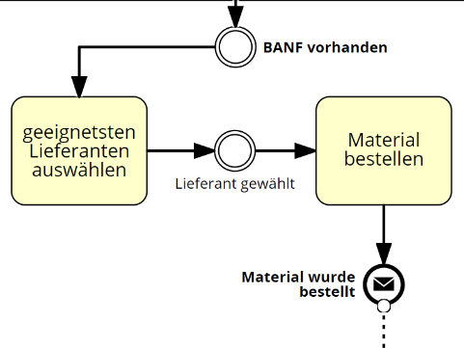

Abbildung 11: Prozess der Lieferantenbeurteilung

**Grundeinstellungen**

Um die Lieferantenbeurteilung einzurichten benötigt man folgende Parameter:

* die Einkaufsorganisation
* die Best möglichste Punktzahl
* Geltungsdauer
* Der Kalender

Für die Horizontal AG wurde die Mengentreue als Hauptkriterium gewählt. Im Glättungsfaktor muss die Mengentreue gepflegt werden. Hier haben wir 0% angegeben. So bald ein Lieferant nicht in der geforderten Menge liefert, wird eine schlechte Beurteilung vergeben.

Als Teilkriterium haben wir die Mengentreue gewählt. Da wir kein anderes Kriterium haben ist die Wahl der Gewichtung irrelevant.

Im letzten Schritt haben wir dann noch die Notenvergabe geregelt:

* Bei einer Abweichung von 0% erhält der Lieferant die maximale Punktzahl von 100 Punkten.
* bei einer Abweichung von 1,0% fällt die Punktzahl auf 50.
* und bei einer Abweichung von 2,0% auf einen Punkt.

# 5. Test-Cases

## 5.1. Finance Accounting (FI)

|  |
| --- |
| **Test-Case 1 (FI): Anlegen eines Sachkontos im Buchungskreis** |
| **Beschreibung:** |
| * Sachkonto **220000** (Fertige Erzeugnisse) mit Transaktion **FSS0** im Buchungskreis *HO17* anlegen |
| **Voraussetzungen:** |
| * Der Buchungskreis *HO17* ist angelegt * Der Kontorahmen IKR ist zugeordnet |
| **Erwartetes Ergebnis:** |
| * Das Sachkonto wurde angelegt und ist via. Transaktion **FSS0** im Anzeigemodus abrufbar |

|  |
| --- |
| **Test-Case 2 (FI): Anlegen eines Debitors aus Buchhaltungssicht** |
| **Beschreibung:** |
| * Debitor *HO_KUN_1* mit Transaktion **FD01** im Buchungskreis *HO17* anlegen |
| **Voraussetzungen:** |
| * Buchungskreis ist angelegt *HO17* * Abstimmkonto Forderungen ist angelegt 240000 |
| **Erwartetes Ergebnis:** |
| * Der Debitorenstammsatz wird fehlerfrei angelegt und kann jederzeit wieder aufgerufen werden |

|  |
| --- |
| **Test-Case 3 (FI): Anlegen einer Debitorenrechnung** |
| **Beschreibung:** |
| * Mit der Transaktion **FB70** wird die Debitorenrechnung für *HO_KUN_1* mit einem Beispielbetrag von 1.190 € inklusive Mehrwerteuern erfasst. * Mit der Transaktion **FBV0** wird die Debitorenrechnung für *HO_KUN_1* im System verbucht |
| **Voraussetzungen:** |
| * Debitor ist angelegt *HO_KUN_1* * Forderungen 240000 * Umsatzerlöskonto 500000 * Umsatzsteuerkonto 480000 * Belegnummernkreis Debitorenrechnung ist vorhanden * Angelegte Toleranzgruppen für Kreditoren/Debitoren und Mitarbeiter |
| **Erwartetes Ergebnis:** |
| * Die Rechnung wurde ordnungsgemäß angelegt und ist im System über die Eingabe der Rechnungsnummer abrufbar * Buchungssatz:   240000 F.a.L.L. 1.190,- € an 500000 Umsatzerlöse 1.000,- €  480000 Umsatzsteuer 190,- € |

|  |
| --- |
| **Test-Case 4 (FI): Buchen eines Zahlungseingangs** |
| **Beschreibung:** |
| * Zahlungseingang zu der, in Test-Case 4 erstellten, Rechnung zu verbuchen * Mit der Transaktion **F-28** wird der Zahlungseingang von 1.190 € erfasst und verbucht |
| **Voraussetzungen:** |
| * Debitoren Ausgangsrechnung für *HO_KUN_1* wurde erfasst * Bankkonto 280000 ist angelegt * Belegnummernkreis Debitorenzahlung ist vorhanden * Toleranzgruppe muss leer sein! |
| **Erwartetes Ergebnis:** |
| * Der Kontensaldo des Debitorenkontos, der durch die Debitorenrechnung entstanden ist, wird ausgeglichen * Beleg für Debitorenzahlung wurde erstellt * Buchungssatz:   280000 Bank an 240000 F.a.L.L. 1.190,- € |

|  |
| --- |
| **Test-Case 5 (FI): Anlegen eines Kreditors aus Buchhaltungssicht** |
| **Beschreibung:** |
| * Kreditor *HO_LI_1* mit Transaktion **FK01** im Buchungskreis *HO17* anlegen |
| **Voraussetzungen:** |
| * Buchungskreis ist angelegt *HO17* * Abstimmkonto Verbindlichkeiten ist angelegt 440000 |
| **Erwartetes Ergebnis:** |
| * Der Kreditorenstammsatz angelegt und kann jederzeit wieder aufgerufen werden |

|  |
| --- |
| **Test-Case 6 (FI): Anlegen einer Kreditorenrechnung** |
| **Beschreibung:** |
| * Mit der Transaktion **FB60** wird eine Kreditorenrechnung in Höhe von 1.190 € inklusive Mehrwertsteuer erfasst. * Mit der Transaktion **FBV0** wird die Kreditorenrechnung im System verbucht |
| **Voraussetzungen:** |
| * Kreditor *HO_LI_1* ist angelegt * Belegnummer Kreditorenrechnung ist vorhanden * Das Sachkonto 200000 (Rohstoffe) ist angelegt * Das Sachkonto 260000 (Vorsteuer) ist angelegt * Abstimmkonto 400000(Verbindlichkeiten) * Angelegte Toleranzgruppe (Kreditoren/Debitoren und Mitarbeiter) |
| **Erwartetes Ergebnis:** |
| * Die Rechnung wurde ordnungsgemäß angelegt und ist im System über die Eingabe der Rechnungsnummer abrufbar * Buchungssatz:   200000 Rohstoffe 1.000,- € an 440000 V.a.L.L. 1.190,- €  260000 Vorsteuer 190,- € |

|  |
| --- |
| **Test-Case 7 (FI): Buchen eines Zahlungsausgangs** |
| **Beschreibung:** |
| * Kreditorenrechnung aus dem vorherigen Test-Case begleichen. Also einen Zahlungsausgang zu verbuchen. * Mit der Transaktion **F-53** wird ein Zahlungsausgang erfasst |
| **Voraussetzungen:** |
| * Belegnummernkreis Kreditorenrechnung ist vorhanden * Bankkonto 280000 angelegt * Es ist eine offene Eingangsrechnung des Kreditors *HO_LI_1* im System vorhanden |
| **Erwartetes Ergebnis:** |
| * Der Kontensaldo des Kreditorenkontos, welcher durch die Kreditorenrechnung entstanden ist, wird ausgeglichen * Buchungssatz:   440000 V.a.L.L. an 280000 Bank 1.190,- € |

|  |
| --- |
| **Test-Case 1 (MM): Material anlegen** |
| **Beschreibung:** |
| * Transaktion **MM01** um das Material *HO_INF_1* im System anzulegen |
| **Voraussetzungen:** |
| * Initialkonfiguration abgeschlossen * Buchungskreis *HO17*für Materialwirtschaft ist gepflegt / angelegt * Materialarten für Rohstoffe und Fertigerzeugnisse sind gepflegt / angelegt |
| **Erwartetes Ergebnis:** |
| * Produkt*HO_INF_1* ist erfolgreich mit allen relevanten Daten ins System eingepflegt |

## 5.2. Materials Management (MM)

|  |
| --- |
| **Test-Case 2 (MM): Wareneingang ohne Bestellung** |
| **Beschreibung:** |
| * Transaktion **MIGO** * „Wareneingang Sonstige“ wird mit dem Produkt *HO_INF_1*10 Stück gebucht |
| **Voraussetzungen:** |
| * Produkt / Werk muss angelegt und gepflegt sein * Buchungsperiode muss richtig gesetzt sein * Material Stammdaten müssen angelegt worden sein * Lagerort ist angelegt |
| **Erwartetes Ergebnis:** |
| * Produkt *HO_INF_1*des Wareneingangs sind im Lager als Bestand verbucht und werden angezeigt * Bestand sollte 10 Stück betragen * Buchungssatz (FI): 220000 Fertige Erzeugnisse an 520000 Bestandsveränderung |

|  |
| --- |
| **Test-Case 3 (MM): Kreditor anlegen** |
| **Beschreibung:** |
| * Der Lieferant für die Tischbeine *HO_LI_1* wird mit der Einkaufsorganisation *HOEK*und der Kontengruppe **0001** mit der Transaktion **MK01** angelegt |
| **Voraussetzungen:** |
| * Der Kreditor muss in FI angelegt worden sein |
| **Erwartetes Ergebnis:** |
| * Der Kreditor *HO_LI_1* ist erfolgreich um die Einkaufssicht erweitert worden |

|  |
| --- |
| **Test-Case 4 (MM): Infosatz anlegen** |
| **Beschreibung:** |
| * Transaktion **ME11**: Infosatz für das Material *HO_MA_1*wird im System angelegt |
| **Voraussetzungen:** |
| * Rohmaterial *HO_MA_1*ist angelegt * Kreditor *HO_LI_1* ist angelegt * Materialsicht des Einkaufs ist gepflegt |
| **Erwartetes Ergebnis:** |
| * Infosatz für Rohmaterial *HO_MA_1*ist angelegt * Infosätze enthalten alle benötigten Daten für die Beschaffung beim Lieferanten *HO_LI_2* |

|  |
| --- |
| **Test-Case 5 (MM): Bestellung anlegen** |
| **Beschreibung:** |
| * Bestellung für das Material *HO_MA_1* beim Lieferanten / Kreditor *HO_LI_1*wird mit der Transaktion **ME21N** im System angelegt |
| **Voraussetzungen:** |
| * Infosatz muss vorhanden sein * Toleranzgrenzen für die Bestellung sollten erstellt sein |
| **Erwartetes Ergebnis:** |
| * Beleg Bestellung ist im System vorhanden |

|  |
| --- |
| **Test-Case 6 (MM): Wareneingang zur Bestellung** |
| **Beschreibung:** |
| * Mit der Transaktion **MIGO** wird der Wareneingang des zuvor bestellten Materials *HO_MA_1*gebucht |
| **Voraussetzungen:** |
| * Sachkonto muss im Buchungskreis *HO17* vorhanden sein * Bestellung muss angelegt sein |
| **Erwartetes Ergebnis:** |
| * Materialbeleg ist erstellt * Wareneingang zur Bestellung ist gebucht * Buchungssatz:  200000 Rohstoffe an 204800 WE / RE Verrechnungskonto |
| **Test-Case 7 (MM): Eingangsrechnung prüfen** |
| **Beschreibung:** |
| * Mit der Transaktion **MIRO** wird die Eingangsrechnung hinzugefügt |
| **Voraussetzungen:** |
| * Sachkonto des Rohstoffes *HO_MA_1*muss im Buchungskreis *HO17* vorhanden sein * Wareneingang ist gebucht |
| **Erwartetes Ergebnis:** |
| * Wareneingangsrechnung ist angelegt * Rechnung kann abgerufen und weiterbearbeitet werden * Buchungssatz:   204800 WE / RE Verrechnungskonto  260000 Vorsteuer  an 440000 Verbindlichkeiten aus L. u. L. |

## 5.3. Sales and Distribution (SD)

|  |
| --- |
| **Test-Case 1 (SD): Anlegen eines Vertriebskunden** |
| **Beschreibung:** |
| * Anlegen / Erweitern (FI) des Großabnehmers als Vertriebskunden im SAP System |
| **Voraussetzungen:** |
| * Im System muss dafür bereits angelegt sein:   + Verkaufsorganisation *HOVK*   + Vertriebsweg *HV*   + Sparte *H1* |
| **Erwartetes Ergebnis:** |
| * Kunde wurde mit den Daten angelegt *HO_KUN_1* * Kunde kann verwendet werden * Kunde kann bei Bedarf erweitert / geändert werden |

|  |
| --- |
| **Test-Case 2 (SD): Pflege der Materialstammsichten für den Vertrieb** |
| **Beschreibung:** |
| * Das Produkt *HO_INF_1* wird mit der Transaktion **MM01** um die Vertriebssicht erweitert |
| **Voraussetzungen:** |
| * Das Produkt *HO_INF_1* wurde bereits von Material Management (MM) angelegt |
| **Erwartetes Ergebnis:** |
| * Verkaufssicht für das Produkt ist gepflegt * Es kann nun für Kundenaufträge oder Fertigungsaufträge verwendet werden |

|  |
| --- |
| **Test-Case 3 (SD): Verkaufspreise anlegen** |
| **Beschreibung:** |
| * Konditionen und Preise für das Produkt *HO_INF_1* werden mit der Transaktion **VK31** verwaltet * Das Produkt *HO_INF_1* bekommt einen Verkaufspreis zugeordnet |
| **Voraussetzungen:** |
| * Das Produkt *HO_INF_1* muss um die Vertriebssicht erweitert worden sein * Es muss ein Kalkulationsschema definiert sein |
| **Erwartetes Ergebnis:** |
| * Wenn das Produkt *HO_INF_1* in einer Ausgangsrechnung verkauft wird muss automatisch der Verkaufspreis erscheinen * Preise / Konditionen für die Ermittlung der Preise und Steuern für die Verkaufsbelege wurden angelegt |

|  |
| --- |
| **Test-Case 4 (SD): Kundenauftrag anlegen** |
| **Beschreibung:** |
| * Dem Produkt *HO_INF_1* wird ein Kundenauftrag (**VA01**) für den Kunden *HO_KUN_1* angelegt |
| **Voraussetzungen:** |
| * Verkaufsorganisation *HOEK* muss angelegt sein * Man benötigt einen Vertriebskunden für den Kundenauftrag * Ein Material mit Materialkonditionssatz muss angelegt sein * Belegnummernkreise müssen durch Financial Accounting (FI) angelegt sein |
| **Erwartetes Ergebnis:** |
| * Kundenauftrag anlegen und finden mit der Transaktion **MD04** |

|  |
| --- |
| **Test-Case 5 (SD): Lieferung und Kommissionierung** |
| **Beschreibung:** |
| * Belieferung und Kommissionierung mit der Transaktion **VA02** zu Kundenauftrag vornehmen |
| **Voraussetzungen:** |
| * Kundenauftrag ist vorhanden * Produkt *HO_INF_1* muss in ausreichender Menge verfügbar sein   🡪 Verfügbarkeitsprüfung |
| **Erwartetes Ergebnis:** |
| * Kundenauftrag beliefern und kommissionieren |

|  |
| --- |
| **Test-Case 6 (SD): Warenausgang** |
| **Beschreibung:** |
| * Warenausgang wird abgeschlossen |
| **Voraussetzungen:** |
| * Auslieferung und Kommissionierung sind erfolgreich durchgeführt worden |
| **Erwartetes Ergebnis:** |
| * Das Produkt *HO_INF_1* wurde aus dem Lager entnommen, eine Rechnungstellung ist möglich * Buchungssatz: 520000 Bestandsveränderung an 220000 Fertige Erzeugnisse |

|  |
| --- |
| **Test-Case 7 (SD): Fakturierung** |
| **Beschreibung:** |
| * Die Fakturierung wird mit der Transaktion **VF01** gemacht * Eine Rechnung wird für die Auslieferung erstellt |
| **Voraussetzungen:** |
| * Ertragskonto 500000 (Umsatzerlöse f. eigene Erzeugn.) ist angelegt * Vermögenskonto 240000 (Forderungen aus L. u. L.) für den Kunden *HO_KUN_1* ist angelegt * Passivakonto 480000 (Umsatzsteuer) ist angelegt * Ware wurde kommissioniert und ausgeliefert |
| **Erwartetes Ergebnis:** |
| * Beleg Rechnung wird erstellt und fakturiert   240000 Forderungen aus L. u. L. an  500000 Umsatzerlöse f. eigene Erzeugn.  480000 Umsatzsteuer |

## 5.4. Prodction Planning (PP)

|  |
| --- |
| **Test-Case 1 (PP): Arbeitsplatz anlegen** |
| **Beschreibung:** |
| * Anlegen von Arbeitsplätzen mit der Transaktion **CR01** |
| **Voraussetzungen:** |
| * FI-Basics sind gepflegt * Es besteht ein Arbeitsplatzverantwortlicher *HO_APV* |
| **Erwartetes Ergebnis:** |
| * Es wird ein Arbeitsplatz angelegt *HOAP_1* |

|  |
| --- |
| **Test-Case 2 (PP): Arbeitsplan anlegen** |
| **Beschreibung:** |
| * Ein Arbeitsplan wird mit der Transaktion **CA01**angelegt |
| **Voraussetzungen:** |
| * Es gibt einen Arbeitsplatz *HOAP_1* und ein Produkt *HO_INF_1*, die in Arbeitsplänen strukturiert werden. * Produktionszeit muss gegeben sein |
| **Erwartetes Ergebnis:** |
| * Ein Arbeitsplan kann vollständig angelegt werden |

|  |
| --- |
| **Test-Case 3 (PP): Stückliste erstellen** |
| **Beschreibung:** |
| * Die Stückliste eines Produktes kann mit der Transaktion **CS01** angelegt werden |
| **Voraussetzungen:** |
| * Ein Produkt *HO_INF_1* muss angelegt sein * Rohstoffe *HO_MA_1* und Fremdbauteile *HO_TPC_1* müssen angelegt sein * Arbeitsplan *HO_ARBP_1*ist angelegt |
| **Erwartetes Ergebnis:** |
| * Das Produkt *HO_INF_1* ist mittels einer Stückliste in seine Einzelteile zerlegbar. * Die Stammdaten des Produktes sind komplett. |

|  |
| --- |
| **Test-Case 4 (PP): Fertigungsauftrag anlegen** |
| **Beschreibung:** |
| * Fertigungsauftragerstellt und freigegeben mit der Transaktion **CO01** |
| **Voraussetzungen:** |
| * Stückliste und Arbeitsplan für das Fertigerzeugnis *HO_INF_1* existieren * Lagerort *HOL1* ist angelegt * Terminierungsparameter sind gepflegt * Auftragsartabhängige Parameter sind gepflegt * Horizontschlüssel ist angelegt * Prüfungssteuerung ist definiert |
| **Erwartetes Ergebnis:** |
| * Terminierung wurde durchgeführt * Fertigungsauftrag wurde freigegeben * Bei Materialmangel wird auf Benutzerentscheid hin trotzdem freigegeben oder nicht |

|  |
| --- |
| **Test-Case 5 (PP): Warenausgang zum Fertigungsauftrag** |
| **Beschreibung:** |
| * Die für den Fertigungsauftrag erforderlichen Rohmaterialien *HO_MA_1* ausbuchen |
| **Voraussetzungen:** |
| * Ein freigegebener Fertigungsauftrag mit Bedarf an Rohmaterialien liegt vor * Diese Rohmaterialien müssen in ausreichender Zahl auf Lager sein |
| **Erwartetes Ergebnis:** |
| * Die entsprechenden Rohmaterialien verschwinden aus dem Bestand und kommen in die Produktion * Buchungssatz (FI): 200000 Rohstoffe an 600000 Aufwand Rohstoffe * Kostenrechnung (CO)   600000 Aufwand Rohstoffe (Kostenart Material) an Fertigungsauftrag (Kostenträger) |

|  |
| --- |
| **Test-Case 6 (PP): Rückmeldung zum Fertigungsauftrag** |
| **Beschreibung:** |
| * Die produzierten Produkte *HO_INF_1*aus dem Fertigungsauftrag rückmelden |
| **Voraussetzungen:** |
| * Rückmeldeparameter sind gepflegt * Ein Fertigungsauftrag ist freigegeben und befindet sich in Produktion |
| **Erwartetes Ergebnis:** |
| * Die Rückmeldung lässt sich durchführen |

|  |
| --- |
| **Test-Case 7 (PP): Wareneingang nach Produktion** |
| **Beschreibung:** |
| * Fertige Erzeugnisse können mit der Transaktion**MIGO** im Lager verbucht werden. |
| **Voraussetzungen:** |
| * Ein Fertigungsauftrag wurde erstellt * Eine Rückmeldung wurde durchgeführt (es liegt ein Materialbeleg vor) * FI: Konten sind angelegt |
| **Erwartetes Ergebnis:** |
| * Lagerbestand an fertigen Erzeugnissen *HO_INF_1* erhöht sich und ein Materialbeleg wurde abgelegt * Kostenrechnungsbeleg wurde erstellt * Buchungssatz (FI): 220000 Fertige Erzeugnisse an Fabrikleistungen (Nummer unbekannt) * Kostenrechnung (CO)   Fabrikleistungen an Fertigungsauftrag (Kostenträger)   * Fertigungsauftrag sollte dann auf „0“ rauskommen |

|  |
| --- |
| **Test-Case 8 (PP): MRP** |
| **Beschreibung:** |
| * MRP wird mit **MD02** gestartet |
| **Voraussetzungen:** |
| * Ein Kundenauftrag liegt vor * Meldebestand unterschritten |
| **Erwartetes Ergebnis:** |
| * Für jedes benötigte Material existiert eine Bestellanforderung oder ein Planauftrag (BANF / PLAUF) |

## 5.6. Lieferantenbeurteilung

|  |
| --- |
| **Test-Case 1: Lieferantenbeurteilung anlegen/ pflegen/ aufrufen** |
| **Beschreibung:** |
| * Pflegen einer Lieferantenbeurteilung mit der Transaktion **ME61**. |
| **Voraussetzungen:** |
| * Einkaufsorganisationsdaten müssen vollständig gepflegt sein. |
| **Erwartetes Ergebnis:** |
| * Notenvergabe für den Lieferanten * Lieferantenbeurteilungskriterien müssen gepflegt sein * Im Anschluss kann mit der Transaktion **ME63** kann eine Lieferantenbeurteilung aufgerufen werden |

# III. Anhang

Fazit I

Fazit II

Im Rahmen der Vorlesung „Unternehmensmodellierung“ wurde mir die Chance gegeben, ein eigenes Unternehmen mit einem SAP System aufzusetzen. Diese herausfordernde Aufgabe war für mich eine komplett neue und interessante Erfahrung.

Schon zu Beginn war mir bewusst, dass das Projekt viel eigenständiges Arbeiten fordern würde. Zuerst musste man sich die allgemeinen Abläufe von SAP aneignen, um später beim Customizing der Module gut vorbereitet zu sein. Für die modulspezifische Anpassung musste einiges im Internet recherchiert und nachgelesen werden. Auch nach langer Recherche konnte man zum Teil nicht sofort zum Ziel gelangen. Aber Aufgeben gab es nicht! Denn wir waren eine sehr kooperative Gruppe und konnten, durch gegenseitiges Helfen, selbst sehr komplexe Probleme gemeinsam lösen.

Wir hatten ein hervorragendes Arbeitsklima und selbst in Stresssituationen konnte der Überblick stets aufrechterhalten werden. Jederzeit würde ich wieder in dieser Gruppenkonstellation Projekte durchführen.

Dieses Projekt war eine sehr große Bereicherung für meine berufliche Zukunft.

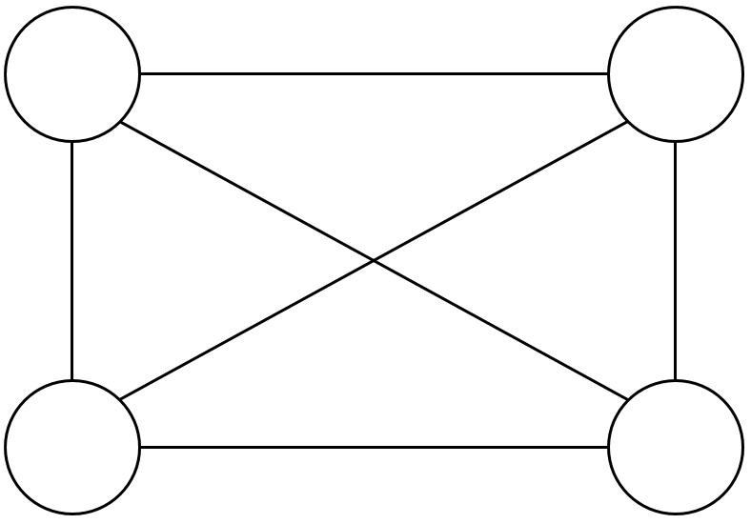

Fazit III

Da ich noch nie mit einem SAP System in Berührung gekommen bin, war das Projekt für mich eine ganz neue Erfahrung.

Gut gefallen hat mir:

* Die dynamische Gruppenarbeit
* Neue und wichtige Erfahrungen sammeln
* Entspannte Arbeitsatmosphäre
* Eigenständiges arbeiten

Nicht so gut gefallen hat mir:

* Keinerlei Hilfestellungen, beispielsweise in Form eines Skripts
* Unzureichende Betreuung
* Am Anfang einfach nur Schritte nachmachen ohne die Zusammenhänge oder den Sinn dahinter verstanden zu haben
* Zwei Gruppen müssen gleichzeitig auf einem Mandanten arbeiten 🡪 Führt zur Arbeitsverzögerung
* Schlechte Kommunikation der Termine



Fazit IV

Trotz der anspruchsvollen Arbeit und der zeitintensiven Recherche war im Team immer eine gute und produktive Stimmung.

Bedanken möchte ich mich bei der Horizontal AG für die tolle Arbeitsatmosphäre.